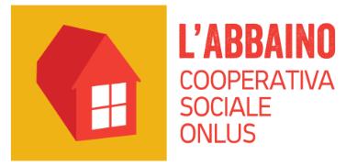
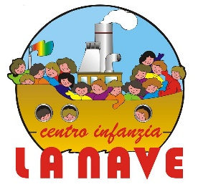

Istruzioni per la compilazione dei moduli di iscrizioni al nido privato 2021-2022
del Centro Infanzia “La Nave”
Care Famiglie,
anche quest’anno, a causa dell’emergenza epidemiologica da COVID- 19 che ha colpito il nostro Paese, le iscrizioni al nostro nido privato saranno on line.
Il modulo di iscrizione sarà scaricabile dal nostro sito: www.abbaino.it
Sul sito saranno presenti due moduli: uno per l’iscrizione dei bambini e bambine dai 3 ai 12 mesi e uno per l’iscrizione dei bambini e delle bambine dai 12 ai 36 mesi.
Prima di iniziare a compilare il modulo, Vi chiediamo di prendere visione di quanto segue:
- L’iscrizione al nostro nido privato non tiene conto, se non nei termini sotto precisati, dell’ordine di arrivo della domanda.
- Ogni famiglia dovrà compilare tutto il modulo, compresa la tabella di punteggio inclusa. La graduatoria sarà stilata in relazione al punteggio complessivo della tabella; solo a parità di punteggio sarà tenuto conto del giorno e dell’ora di arrivo della domanda all’indirizzo e-mail sotto indicato.
- È importante che insieme al modulo di iscrizione siano inviate la copia del codice fiscale del/la bambino/a e del genitore intestatario della fattura.
- Il modulo di iscrizione e le copie dei codici fiscali dovranno essere inviati al seguente indirizzo mail: lanave@abbaino.it
Per qualunque dubbio o per avere ulteriori informazioni potete chiamare il numero di servizio 329.8108711
nei giorni di Mercoledì e Venerdì dalle ore 11.30 alle ore 13.00.
Le iscrizioni al nido privato saranno aperte dalle ore 10.00 del giorno 30.03.21 fino alle ore 13.00 del giorno 30.04.21.
Cordiali saluti
Firenze, 30.03.21
La Direzione

